1. chipotle.tsv 파일을 읽고 item 별 판매 갯수 시각화하기.

가장 많이 판매한 상품 10개만 막대그래프로 출력하기

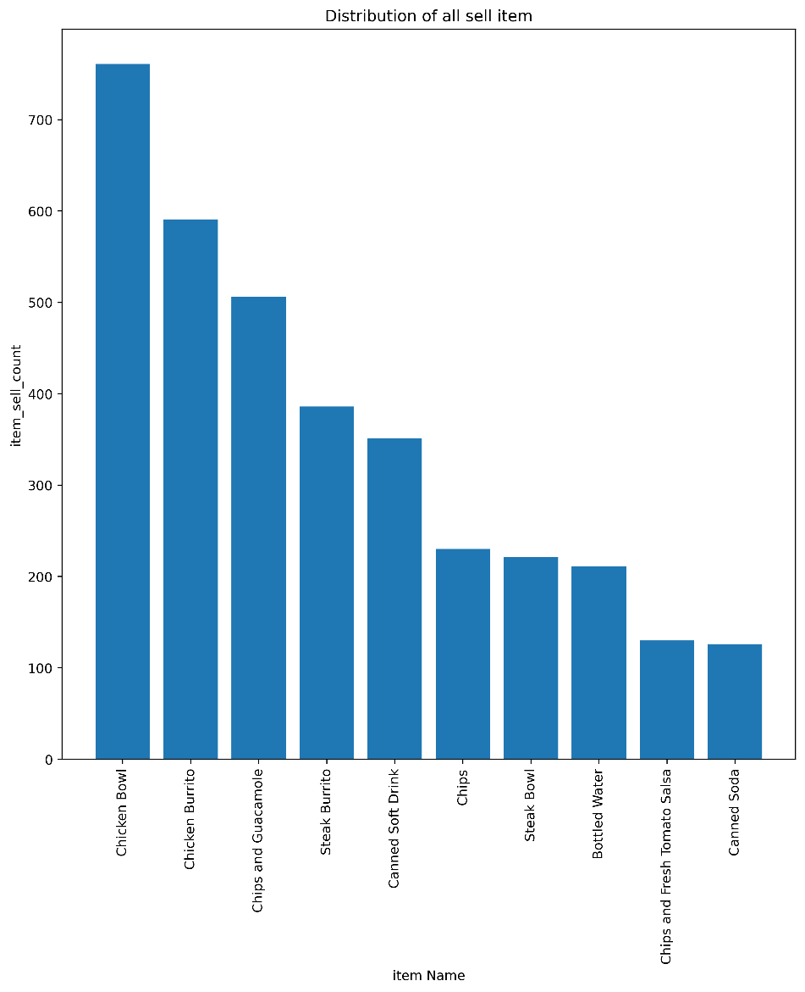

2. chipotle.tsv 파일을 읽고

Chicken Bowl을 2개 이상 주문한 주문 횟수 구하기

주문번호 Chicken Bowl 주문수량

1 2

2 3

3 1

주문횟수 : 2 1,2,번주문만 횟수

시도별 전출입 인구수.xlsx 파일을 읽고, 분석하여 결과를 제출하기

3. 년도별 서울의 전입과 전출 정보를 막대그래프로 작성하여

2024ems1.png 파일로 그래프 저장하기

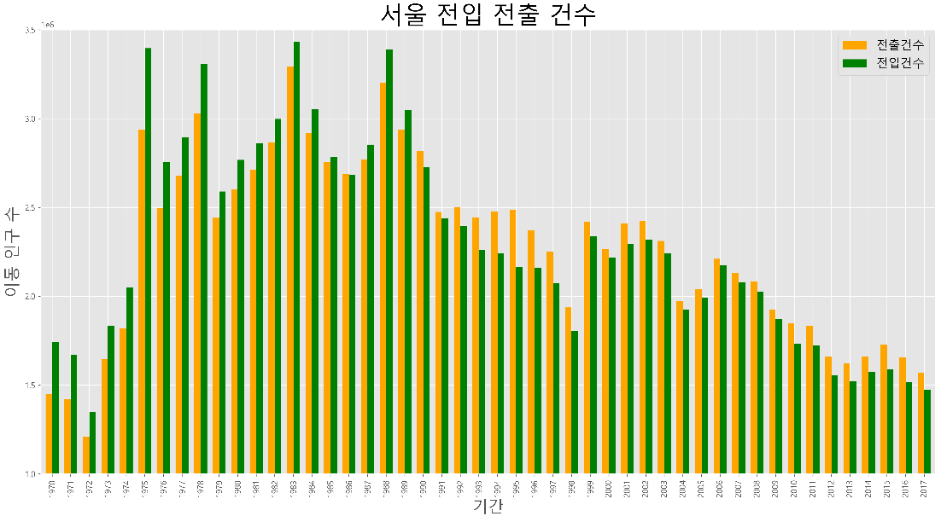

4. 년도별 서울의 전입과 전출 정보이용하여 순수증감인원수를

# 선그래프로 작성하여 2024ems2.png 그래프 저장하기

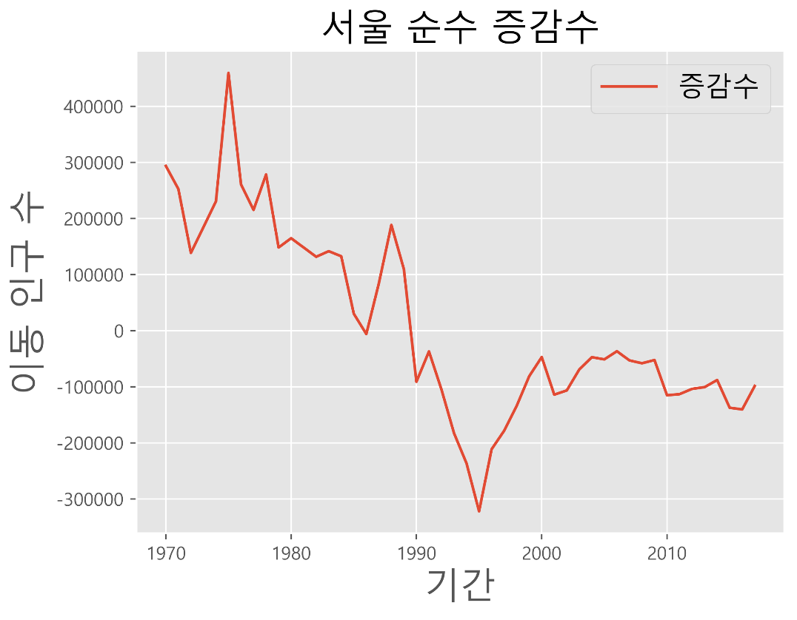

5. http://www.kma.go.kr/weather/forecast/mid-term-rss3.jsp 의 내용을 .

인터넷을 통해 데이터를 수신하고 다음 결과형태로 출력하시오

결과와 다른 정보로 출력됨.

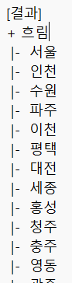

'''

seoul.csv를 이용하여 다음 문제를 구현하시오

1. pandas를 이용하여 파일을 읽는 코드를 작성하시오

​'''''

2. 컬럼 명을 평균기온(℃) -> 평균기온, 최저기온(℃)->최저기온, 최고기온(℃)->최고기온으로

컬럼명을 변경하는 코드를 작성하시오

'''

'''

3. 지점 컬럼을 삭제하는 코드를 작성하기

'''

'''

4. 2000년 이후 서울이 가장 더웠던 날과 온도를 출력하는 코드를 작성하기

[결과]

날짜 2018-08-01

평균기온 33.6

최저기온 27.8

최고기온 39.6

Name: 6787, dtype: object

'''

'''

5. 최고기온과 최저기온의 차를 저장하는 일교차 컬럼을 생성하고, 일교차가 가장 큰날짜를 출력

하는 코드를 작성하시오

[결과]

일교차가 가장 큰 날짜: 2015-04-18 ,일교차: 18.5

'''

'''

6. 평균기온,최저기온,최고기온의 평균값을 구하는 코드를 작성하시오

[결과]

평균기온 12.885965

최저기온 8.996880

최고기온 17.438657

dtype: float64

'''

'''

7. 월별 평균 일교차를 구하는 코드를 작성하시오. 월컬럼을 생성하기

[결과]

월

01 7.590762

02 8.370096

03 9.242082

04 9.800000

05 10.062757

06 8.877879

07 6.587558

08 6.954992

09 8.345397

10 9.507231

11 8.272540

12 7.580031

Name: 일교차, dtype: float64

'''